BİYOMETRİK ÖDEME SİSTEMİ

Final Proje Raporu
BLGM 406

Takım Üyeleri: Harun KOKUM 142376
İsmail KILIK 142372
Emre KARAMAN 149423
Abdullah SAĞLAM

Proje Danışmanı: Yrd. Doç. Dr. Duygu Çelik ERTUĞRUL

Bilgisayar Mühendisliği Bölümü
Doğu Akdeniz Üniversitesi
Bahar 2016-2017

ÖZ
Bu sistemde insanların benzersiz olan fizyolojik biyometrik özellikleri kullanılarak ödeme sistemi yapmaya çalışacağız. İnsanların benzemeyen fizyolojik biyometrik özellikleri Yüz, Parmak izi, avuç içi, göz irisi ve DNA yapılarıdır.
Bizler bu proje kapsamında insanların bu fizyolojik biyolojik özellikleri olan parmak izi ve iris özelliklerinden faydalanacağız.
Toplamda 4 Ana kısımdan oluşan bu proje, Kişi Tanımlama Sistemi, Para Tanımlama Sistemi, Harcama Sistemi, Admin Sistemlerini içermektedir.
Kişi tanımlama sistemi ile kişi bilgileri ve kullanılacak olan biyometrik özellikleri sisteme yüklenecektir. Para tanımlama sistemi ile kişi üzerlerine parasal yüklemeler yapılacaktır.
Harcama sistemi ise üzerinde en çok duracak olduğumuz sistemdir. Bu sistem kişilerin parmak izi ve irislerini kullanarak ödeme yapmamıza olanak sağlayacaktır. Bu sistemde kredi kartı gibi insanların özelliklerinden faydalanarak ödeme yapmayı amaçladık.
Admin sisteminde ise yapılan işlemlerin kayıt kontrolleri, kişi yetkilendirmeleri ve log kayıtları gibi sistemsel özelliklere yer vermeyi planlıyoruz.
Proje Kapsamında ilgili bütün envanterler açık kaynakları ile beraber sistemde yer almaktadır.

Anahtar Kelimeler: Biyometrik, Ödeme, Parmak izi, Arduino

İÇİNDEKİLER
ÖZ II
İÇİNDEKİLER III
ŞEKİL LİSTESİ IV
1. GİRİŞ 1
2. GEREKSİNİMLERİN ANALİZİ 2
2.1 İşlevsel Gereksinimler 2
2.2 İşlevsel Olmayan Gereksinimler 4
2.3 Gerçekçi Kısıtlamalar 6
3. TASARIM 7
3.1 Üst Düzey Tasarım (mimari) 7
3.2 Alt Düzey Tasarım (kullanılan bileşenler) 8
4. UYGULAMA 9
4.1 Kullanılan Araçlar, Teknolojiler ve Platformlar 9
4.2 Algoritmalar 11
4.3 Standartlar 12
4.4 Uygulamanın Ayrıntılı Açıklaması 13
5. TEST 22
6. SİSTEM KULLANIM KILAVUZU 22
7. TARTIŞMA 22
8. SONUÇ 23
9. KAYNAKÇA 23

ŞEKİL LİSTESİ
Şekil 1: Parasal Sistem Use Case Diyagramı
Şekil 2: Tanımlama Sistemi Use Case Diyagramı
Şekil 3: Harcama Sistemi Use Case Diyagramı
Şekil 4: Parmak izi okuyucu
Şekil 5: Arduino uno r3
Şekil 6: Erkek pin header
Şekil 7: Breadboard
Şekil 8: Ödeme sistemi kayıt ekleme ara yüzü
Şekil 9: Ödeme sistemi ödeme ara yüzü
Şekil 10: Ödeme sistemi kayıt silme ara yüzü
Şekil 11: Sistem Mimarisi
Şekil 12: Gantt Grafiği
Şekil 13: Proje Organizasyon şeması
Şekil 14: Harcama Sistemi Aktivity Diyagramı
Şekil 15: Parasal Sistem Aktivity Diyagramı
Şekil 16: Tanımlama Sistemi Aktivity Diyagramı
Şekil 17: Kullanıcılar için Sınıf Diyagramı
Şekil 18: Müşteriler İçin Sınıf Diyagramı
Şekil 19: Sistem Yöneticisi için Sınıf Diyagramı
Şekil 20: Kullanıcı Girişi İçin Sıra Diyagramı
Şekil 21: Admin Girişi Durum Diyagramı
Şekil 22: Kullanıcı Girişi Durum Diyagramı
Şekil 23: Diğer Ödeme Seçenekleri Durum Diyagramı
Şekil 24: Ödeme Gerçekleştir Durum Diyagramı
Şekil 25: Ödeme Sorgulama Durum Diyagramı
Şekil 26: Parmak izi Kontrol Durum Diyagramı

1. GİRİŞ

İnsanları Biyometrik ödeme sistemi ile tanıştırarak; Elektronik paranın kullanımına geçmek, kredi kartlarının yerine biyometrik ödeme kullanmak, alışveriş takiplerinin kolaylaştırılması para Hırsızlığının önüne geçmek Kullanılan şifrelerin yerini biyometrik sistemlerle tanıştırmak amacıyla sunulmuş bir projedir.
Standartlar belirlerken belirli maliyetin üzerine çıkmamaya özen gösterildi. Sistem büyük bir tasarım olduğundan dolayı basit hali ile yapılmaya çalışıldı.

2. GEREKSİNİMLERİN ANALİZİ

2.1 İşlevsel Gereksinimler

Şekil 1 ve Şekil 2 de belirtilen Use case Diyagramları doğrultusunda müşteriye ait bilgiler ve Müşteriye ait Maddiyat sisteme tanımlanarak Şekil 3 de belirtilen Use Case ‘de görüldüğü üzere harcama sistemi ile bir ödeme sistemi sağlanmıştır.
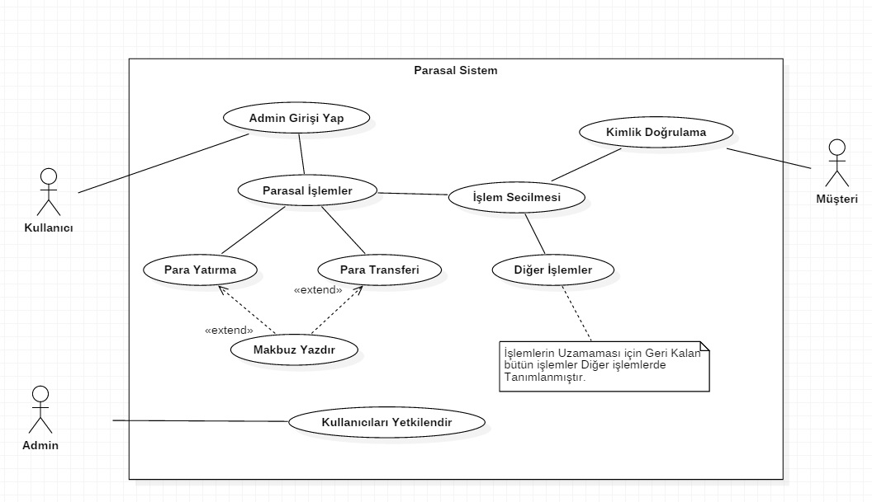

Şekil 1: Parasal Sistem Use Case Diyagramı

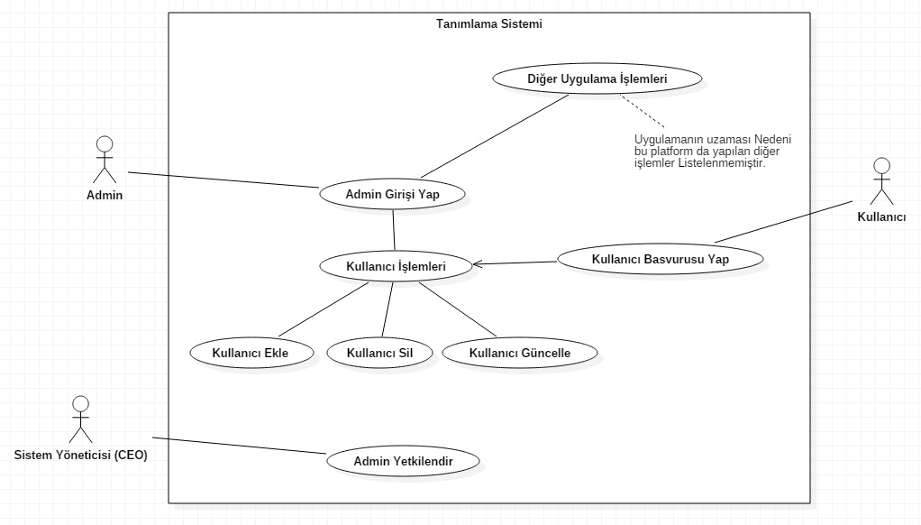

Şekil 2: Tanımlama Sistemi Use Case Diyagramı

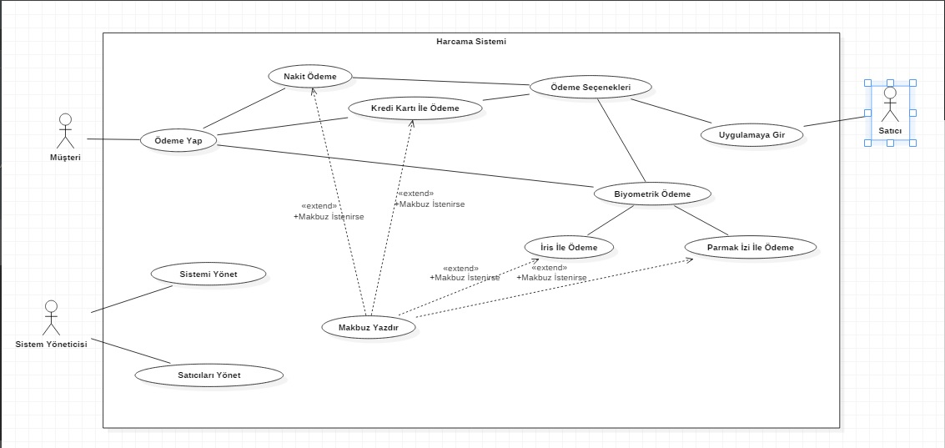

Şekil 3: Harcama Sistemi Use Case Diyagramı

2.2 İşlevsel Olmayan Gereksinimler

Performans Gereksinimleri

- Uygulamanın Çalışması için Windows yüklü bir bilgisayar gereklidir.
- Parmak izi Tanımlayıcı
- Network Bağlantısı
- İris Tanımlayıcı
- Uygulama

Kullanıcı Açısından Güvenlik Gereksinimleri

Visa’nın yaptırdığı Biyometrik Ödemeler Araştırması, Avrupalı tüketicilerin biyometrik yöntemleri kullanmaya olumlu baktığını ve özellikle diğer güvenlik yöntemleriyle entegre bir şekilde kullanılması halinde ödeme yaparken biyometriyi kullanmak isteyeceklerini gösteriyor.
Araştırmaya katılanların yaklaşık dörtte üçü (%73); tüketicinin doğrulanması amacıyla biyometrik yöntemlerin kullanılması durumunda iki faktörlü doğrulamayı güvenli buluyor.
İki faktörlü doğrulama sahip olunan bir şey (kart veya mobil cihaz), kişiye ait bir özellik (biyometrik) ve bilinen bir şeyi (PIN, şifre) kapsıyor.
Araştırmaya göre, katılımcıların yarısından fazlası (%68) farklı ödeme koşulları bir arada düşünüldüğünde, ister internet üzerinden ister yüzyüze olsun ödemenin doğrulanması için, biymetrik kimlik doğrulama sistemlerinden faydalanmak istiyor. Kimlik doğrulamada biyometrinin kullanımından en büyük yararı ise online perakende alışveriş sitelerinin elde etmesi bekleniyor çünkü internetten alışveriş yapanların yaklaşık üçte biri (% 31), ödeme işleminin güvenli bir şekilde yapılması sebebiyle yaşanan süreç nedeniyle online alışverişten vazgeçtiğini belirtiyor.

Parmak izi en güvenilen doğrulama metodu olarak öne çıkıyor

14 bin Avrupalı tüketiciyle yapılan araştırmada, bu sistemlerinin kabul görmesinde gizlilik ve bu teknolojiye giderek aşina olmanın önemli rol oynadığı göze çarpıyor. Mobil ödemelerin yaygınlaşmasıyla beraber kullanım kolaylığı ve güvenliğiyle öne çıkan parmak izi tanıma, en çok tercih edilen ödeme yöntemi olarak karşımıza çıkıyor. Biyometrik teknolojiler salt güvenilirlik algısı açısından değerlendirildiğinde ise, tüketicilerin % 81’i parmak izi tanımayı en güvenli teknoloji olarak görüyor. İris tarama ise % 76 ile ikinci sırada yer alıyor.

Bu sebeple, tüketicilerin yarıdan fazlası (% 53) ödeme esnasında parmak izini diğer biyometrik doğrulama metodlarına tercih ettiğini belirtiyor. Ses veya yüz tanıma metodlarını tercih edebileceğini belirtenlerin oranı ise yüzyüze alışverişlerde %12 iken internet üzerinden alışverişte %15’e çıkıyor. Simdi ise biyometri odeme sisteminin diger sistemlere gore daha guvenilir ve guvenlikli oldugunu gosteren bir semamiz var.

Kullanıcı Açısından Gizlilik Gereksinimleri

- Kullanıcı Parmak izi veya irislerin Kopyalanmaması için sisteme giriş yapan adminlerin parmak izlerini görmelerine olanak sağlanmamıştır.
- Kullanıcının Sistemi daha güvenli kullanabilmesi için biyometrik bilgilerinin saklanması
- Kullanıcı bilgilerinin gizli tutulması
- Harcamaların genel rapor olarak gösterilebilmesi açık listenin yer almaması
- Kullanıcı ve müşteri bilgilerinin gizlilik ilkesi çerçevesinde gerçekleştirilmesi
- Kullanılan log kayıtlarının kesinlikle mahkeme kararı dışında gösterilmemesi

İş Kuralları

Tek Kural basit, anlaşılır ve güvenli olma kuralıdır.

2.3 Gerçekçi Kısıtlamalar

- Sistemler kullanıcılara kullanımı kolay olacak şekilde tasarlanmalı
- Kişiler yetkilendirilirken uygun bir şekilde yetkilendirme sağlanmalı
- Database sisteminde kişilere ait birçok bilgi olacağından her alana erişim mümkün olamamalı.
- Uygulamalar bütün işlemleri log kayıtları ile kayıt altında tutmalı
- Sistem Kullanıcısı yetkilendirilirken yetkilendiren ve yetkilendirilen kişi evrak üzerinde yetkilendirmeyi tamamladıktan sonra bu belgeler admin sisteminde kayıtlı bulunmalı.
- Kullanıcılara ait bilgiler sisteme eklendiğinde kişinin kimlik fotokopisi ve sisteme tanımlanmayı kabul ettiğine dair belgeler yine sistemde kayıtlı bulunmalı

Kişinin kendi parasıyla parmak izi oturmamış kişilere transfer yapamaması ve parmak izinin güvenlik açıklarının çok fazla olmasından dolayı kopyalamanın önüne geçilebilmeli ve sistem değiştiğinde bu özellik kesinlikle atlanmamalıdır.

3. TASARIM

3.1 Üst Düzey Tasarım (mimari)
Kullanıcı Arayüzleri
Bu ürün için Kullanıcı Arayüzleri 4 ana birimden oluşmaktadır.
- Tanımlama Sistemi:

Tanımlama sistemi bütün kullanıcılara ait bilgilerin tanımlandığı kişi kimlik bilgilerinden başlamak üzere bütün biyometrik haritaların tanımlanması sistemidir. Bu işlem tanımlama ile görevli personel veya personeller tarafından yapılacaktır. Sistem Admin sistemi tarafından kontrol edilmektedir.

- Parasal Sistem:

Bu sistem kişilerin hesaplarına para yatırma işlemi olup yine bu sistemde para yükleme ile görevli personel veya personellerce sağlanacaktır.Sistem Admin sistemi tarafından kontrol edilmektedir.

- Harcama Sistemi:

Bu sistem sistemde önceden tanımlanmış kişiler tarafından kullanılacaktır. Kullanıcıya ait olan bu sistem günümüz post cihazları gibi düşünülebilir. Her ödeme noktasında bulunan bu sisteme yapılacak olan ödeme girilecek ve kişiler kredi kartı ile ödeme yapar gibi parmak izi veya diğer biyometrik ödeme sistemlerini kullanarak ödemelerini sağlayacaktır. Birinci ve ikinci sistemlere bağlı olarak çalışmaktadır.

- Admin Sistemi:

Admin Sistemi Tanımlamaları ve parasal sistemleri kullanacak olan personelleri görevlendirmek için kullanılacak olup bütün sistem admin sistemi tarafından kayıt altında tutulacak ve Admin sistemine bağlı olan bütün sistemler bu sistemden tarafından müdahaleye açık olucaktır.

3.2 Alt Düzey Tasarım (kullanılan bileşenler)

Donanım Arayüzleri

Donanım ile sistem arasında biyometrik tanımlama sistemleri mevcut olup biyometrik tanımlama sistemlerinden veriler elektronik ortama dökülüp databaselere kayıtları yapılmaktadır. Kullanılan arayüzler kullanıcı arayüzleri olup donanım ile sistem arasında veri akışını sağladıklarından dolayı ekstra bir arayüze ihtiyaç duyulmamıştır. Hale hazırda mevcut olan biyometrik tanımlama cihazlarının kendi arayüzleri kullanılarak sadece veri alış verişi sağlanmıştır.

Yazılım Arayüzleri

Kullanıcı ara yüzlerinde tanımlı bulunan 4 ana sistem kullanılmıştır. Admin Sistemi, Parasal Sistem, Harcama Sistemi, Tanımlama sistemi gibi sistemler kullanılmıştır. Bu sistemlerin hepsi Database ile bağlantılı olarak bilgi alışverişi yapılacak şekilde tasarlanmıştır.

4. UYGULAMA

4.1 Kullanılan Araçlar, Teknolojiler ve Platformlar
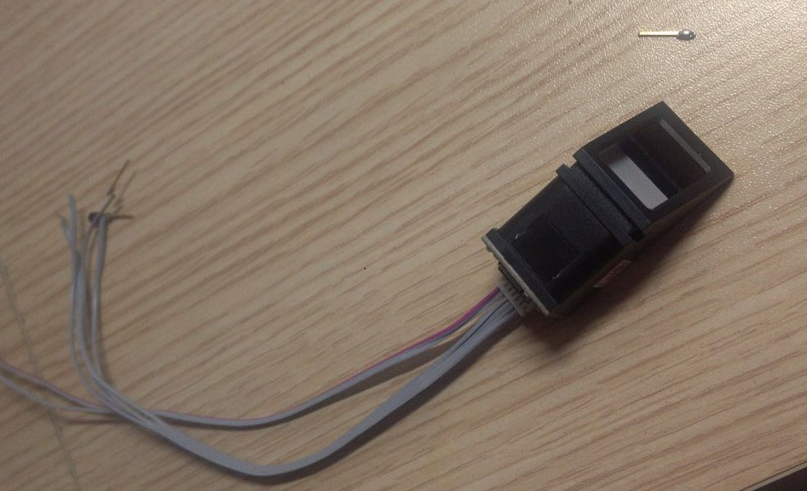
Şekil 4: Parmak izi okuyucu

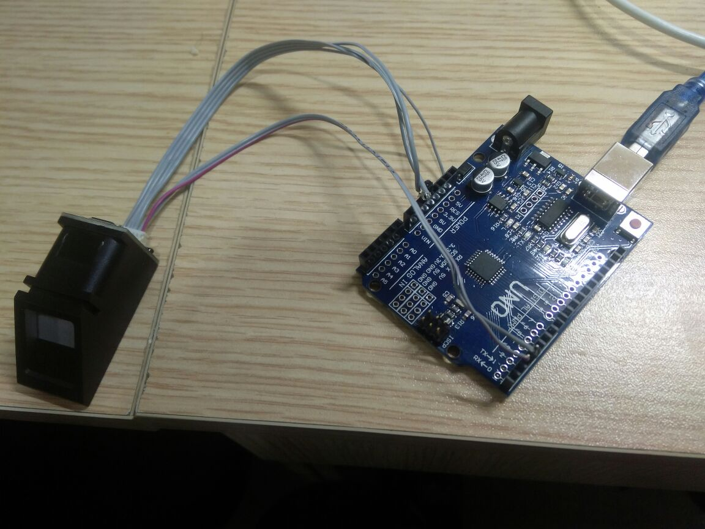
Şekil 5: Arduino uno r3

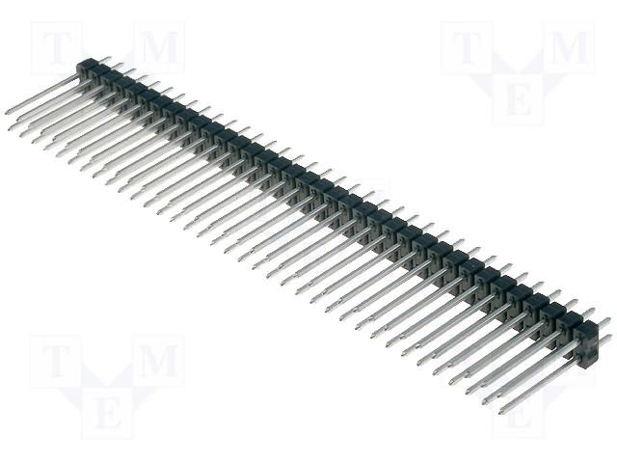
Şekil 6: Erkek pin header

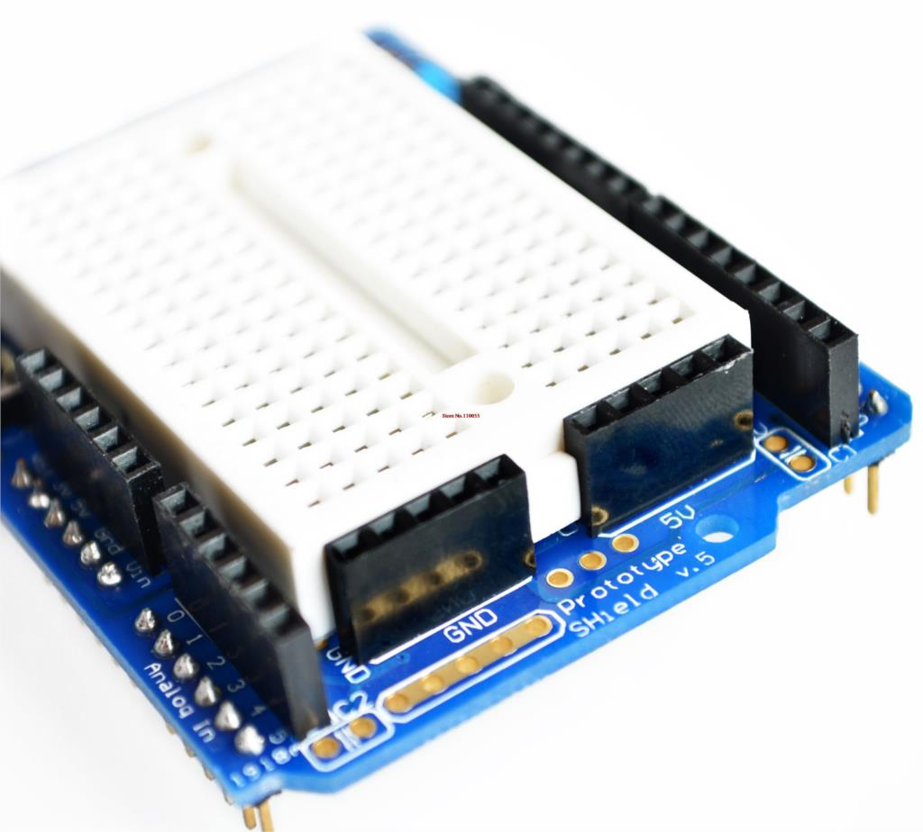

Şekil 7: Breadboard

4.2 Algoritmalar
void loop() // run over and over again
{
Serial.println("Sensör kayıt için hazır! Lütfen kaydetmek istediğiniz parmak izi ID# sini girin...");
id = readnumber();
Serial.print("Kayıt ID #");
Serial.println(id);
while (! getFingerprintEnroll() ); }
uint8_t getFingerprintEnroll() {
int p = -1;
Serial.print("Kayıt için bekleniyor. #"); Serial.println(id);
while (p != FINGERPRINT_OK) {
p = finger.getImage();
switch (p) {
case FINGERPRINT_OK:
Serial.println("Fotoğraf alındı.");
break;
case FINGERPRINT_NOFINGER:
Serial.println(".");
break;
case FINGERPRINT_PACKETRECIEVEERR:
Serial.println("İletişim hatası.");
break;
case FINGERPRINT_IMAGEFAIL:
Serial.println("Fotoğraf hatası");
break;
default:
Serial.println("Bilinmeyen hata");
break;
}
}

4.3 Standartlar

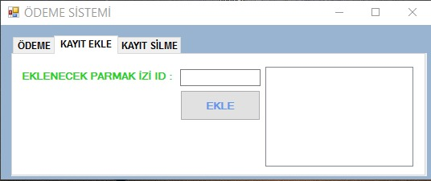
Şekil 8: Ödeme sistemi kayıt ekleme ara yüzü

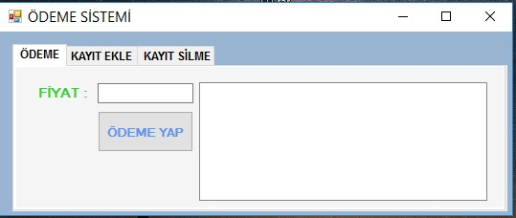
Şekil 9: Ödeme sistemi ödeme ara yüzü

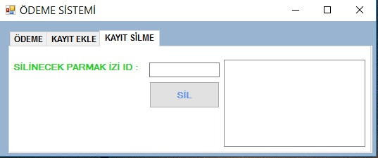
Şekil 10: Ödeme sistemi kayıt silme ara yüzü

4.4 Uygulamanın Ayrıntılı Açıklaması

Bu sistem sistemi kontrol edebilmek için tasarlanmıştır. Müşteri verilerini database’ye aktarmak için kullanılan bir ara yüz olup müşteriye ait kişisel bilgiler ve biyometrik bilgiler kayıt altına alınmaya çalışılmıştır. Müşterilerin parasal aktarımları maaşları veya gelirleri sisteme girilerek kişilere ait maddi bilgiler sistem girilmesi amaçlanmıştır. Müşterilerinden ödeme alacak olan bütün firmalar için tasarlanmış olup sisteme ödeme miktarı girilerek müşteriden biyometrik haritalardan birisini kullanarak ödeme yapmaları yönünde tasarlanmıştır. İlk sürüm olarak tasarımını gerçekleştirdiğimiz proje sistemde kayıtlı bulunan kullanıcılardan ödeme yapılmasına olanak sağlamıştır.
Sistem tasarımı kapsamında Visual Studio ortamı kullanılmış veri tabanı ile ilişkilendirilen bir uygulama tasarlanmış, uygulamaya ait olan bir usb portuda dışardan veri alışverişi için sisteme dahil edilmiştir.
Yazılım geliştirme kapsamında kullanılan bağlantı portları belirtilmiş yazılımda ise sadeliğe gidilmiş ve yazılımın iç kısımlarına açıklamalar eklenmiştir.

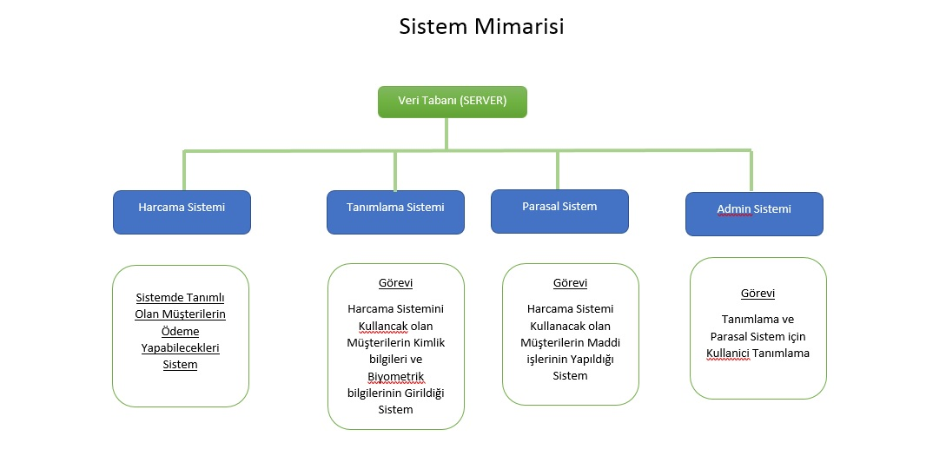
Şekil 11: Sistem Mimarisi

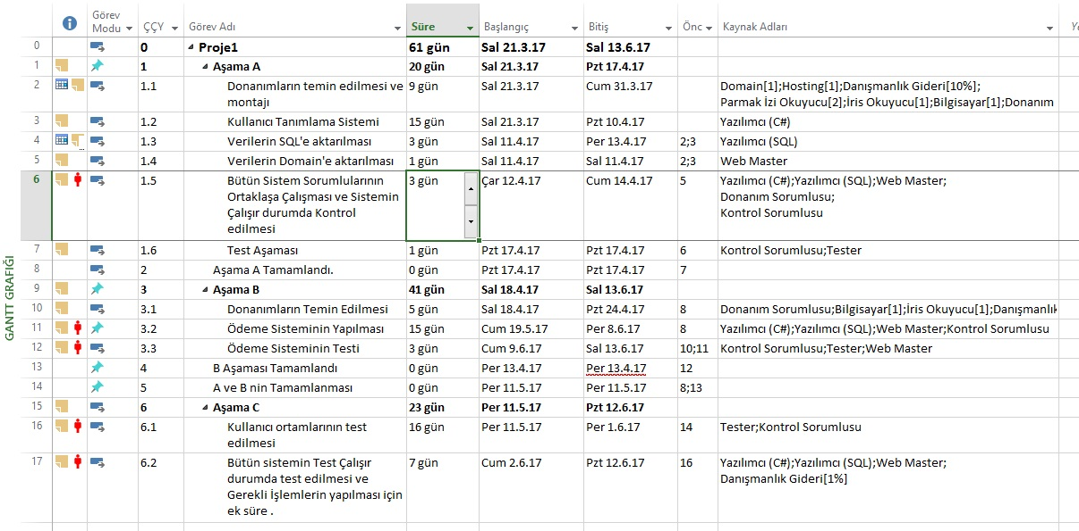
Şekil 12: Gantt Grafiği
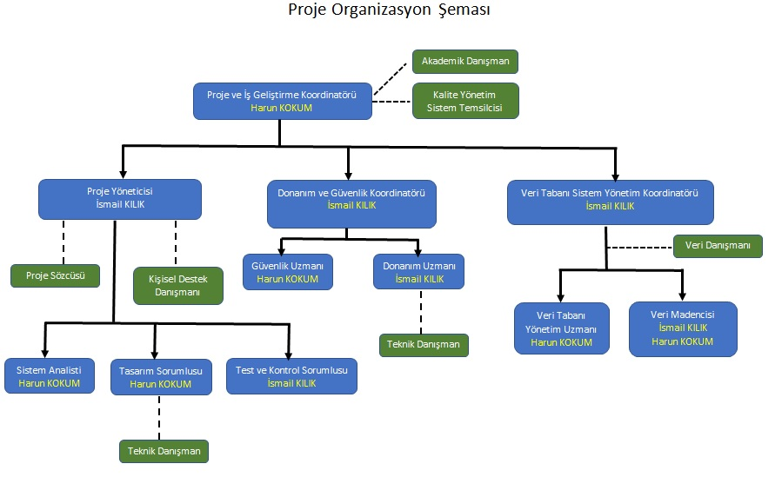
Şekil 13: Proje Organizasyon şeması

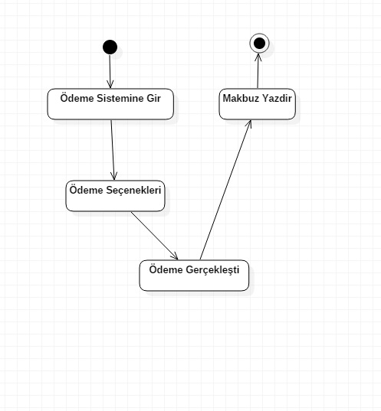
Şekil 14: Harcama Sistemi Aktivity Diyagramı
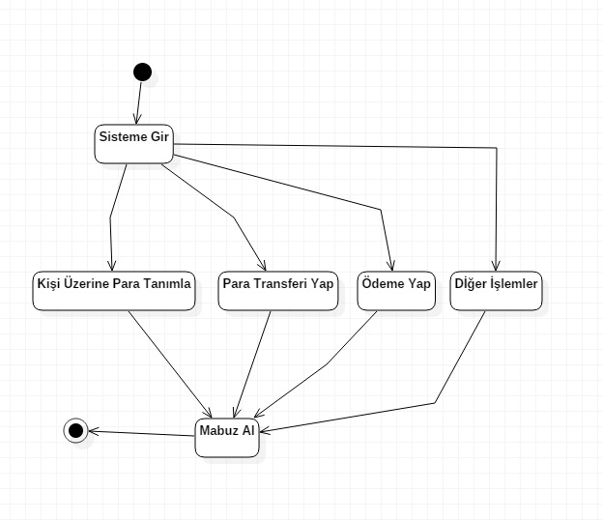
Şekil 15: Parasal Sistem Aktivity Diyagramı
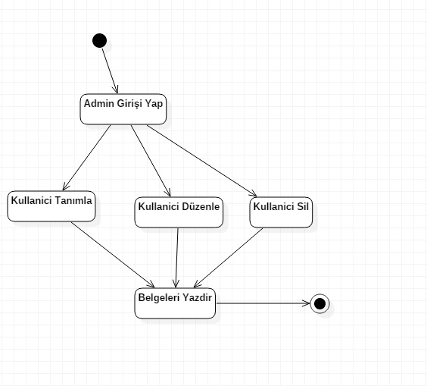
Şekil 16: Tanımlama Sistemi Aktivity Diyagramı
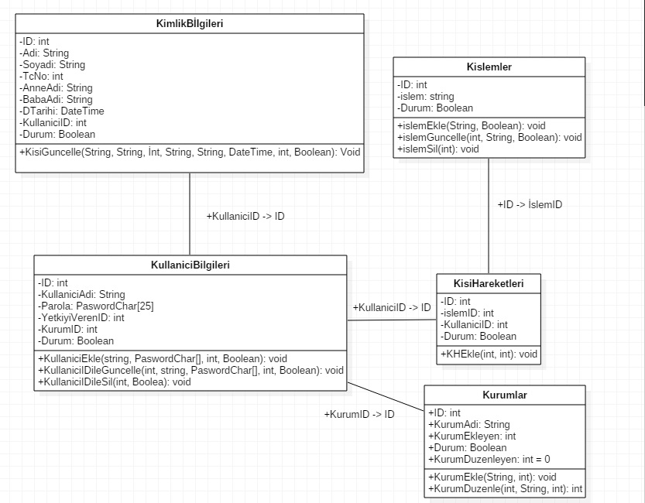
Şekil 17: Kullanıcılar için Sınıf Diyagramı
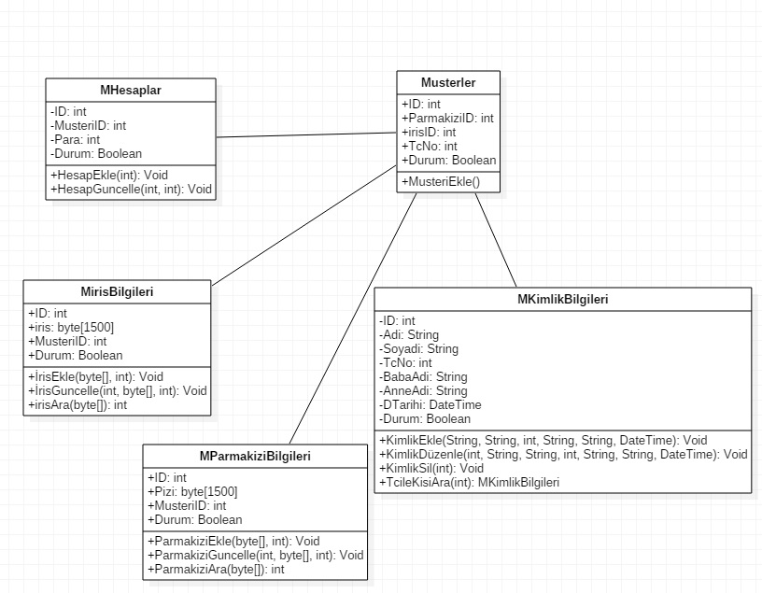
Şekil 18: Müşteriler İçin Sınıf Diyagramı
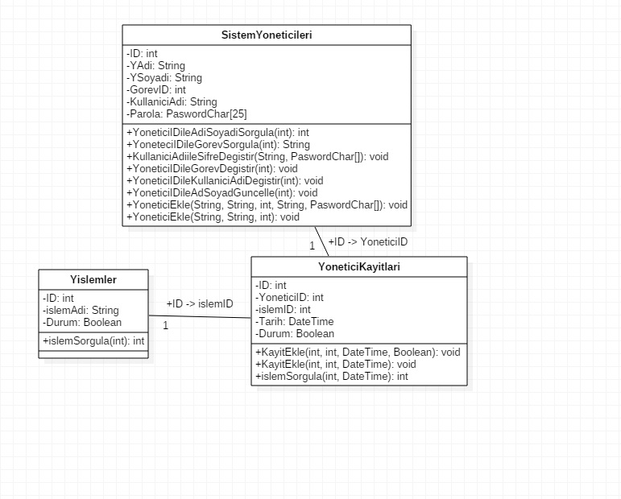
Şekil 19: Sistem Yöneticisi için Sınıf Diyagramı

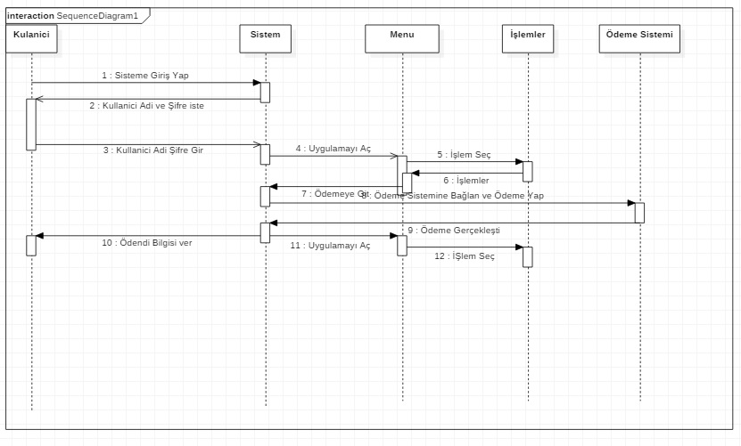
Şekil 20: Kullanıcı Girişi İçin Sıra Diyagramı
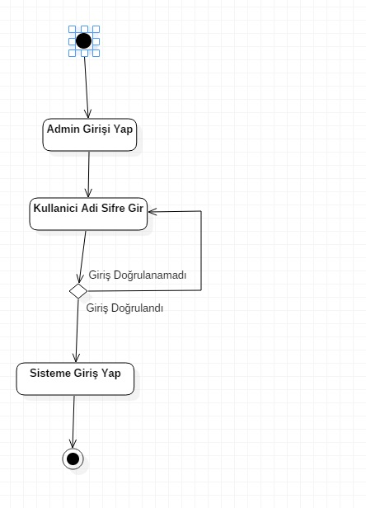
Şekil 21: Admin Girişi Durum Diyagramı
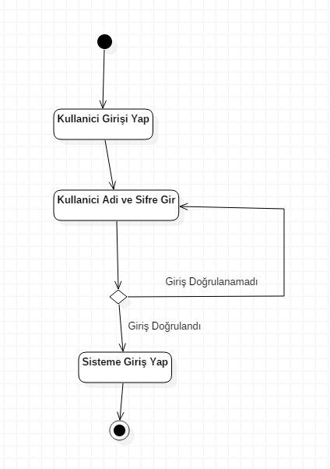
Şekil 22: Kullanıcı Girişi Durum Diyagramı
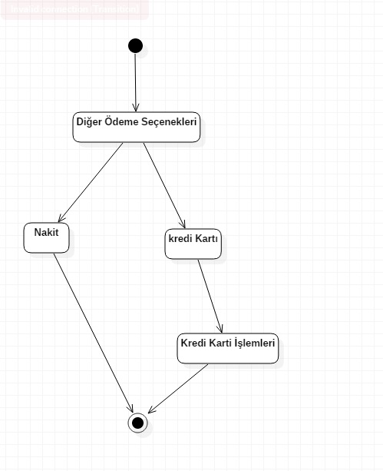
Şekil 23: Diğer Ödeme Seçenekleri Durum Diyagramı
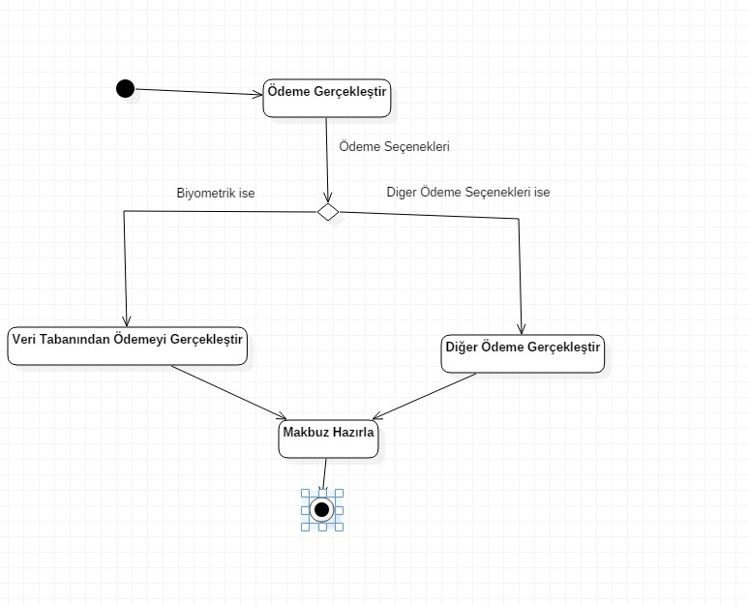
Şekil 24: Ödeme Gerçekleştir Durum Diyagramı
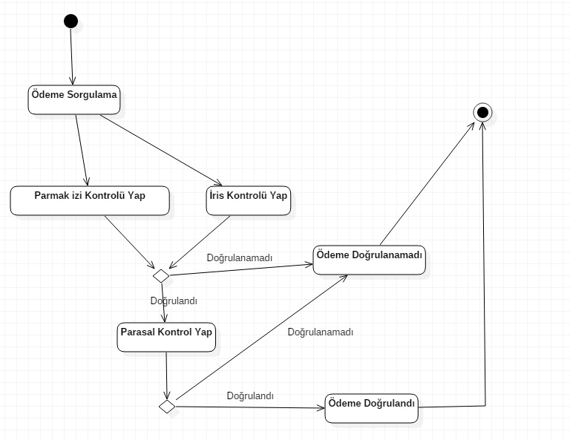
Şekil 25: Ödeme Sorgulama Durum Diyagramı

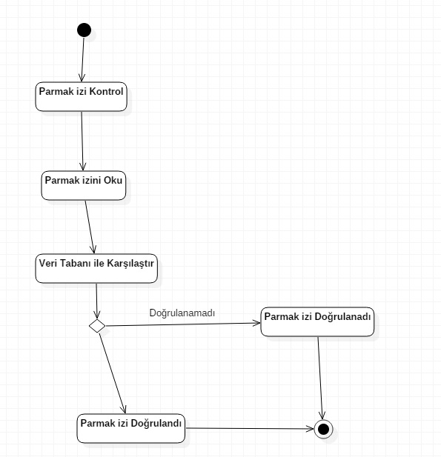
Şekil 26: Parmak izi Kontrol Durum Diyagramı

TEST

Projenin tamamı prototip olduğundan dolayı ayrıyeten bir prototip hazırlanmamıştır. Test sürecinde ise test çalışmaları uygun ortam oluşturulamayacağı için somut bir şekilde test edilmemiş fakat uygulama kapsamında yapılan test sonuçları belgelenmiştir.

Uygulanan Testler

- Sistemin Güvenilirlik testi
- Sistemin uzun süreli çalışmaya dayanıklılığı testi
- Sistemin çalışma sürelerinin testi
- Bilgisayarlar üzerindeki uyumluluk testi

SİSTEM KULLANIM KILAVUZU
Sistem henüz somut olarak sonuca ulaşılmadığı için kullanım kılavuzu hazırlanamadı

TARTIŞMA
Hırsızlığın önüne geçilmiş olacak, sahte paranın ve Kişilerin takip kolaylığı, hızlı ve güvenliği sağlanarak alışveriş tamamlanacak araştırmalara uygun bir platform oluşmuş olacak. Modern ve Gelişen dünya standartlarına uygun ödeme şekillerinin oluşturulmasını sağlamak. Biyometrik Ödeme sistemlerinin insanlara kazandırılması Modern alışverişin uygulanması Teknoloji çağına uygun ödeme planlarının ortaya çıkışı niteliğindedir.

8. SONUÇ

Biyometrik ödeme sistemlerine İPHONE ve SAMSUNG firmalarından büyük destek verilmekle beraber 2019 yılında biyolojik ödemenin piyasada olmasını planladıklarını bu iki firmada açıklamıştır. Güney Kore’de Çalışmalara başlayan Samsung Önümüzdeki Haziran (01/06/2017) itibari ile piyasaya sürüp denemesini yapacaktır.
Teknolojinin her geçen gün ilerlediği Dünya da teknolojinin son raddesine ulaşmak için çalışan, Sektöre hizmetten gurur duyan, Öğrencilere destek odaklı çalışmalar yapan, bütün öğrencilerin başarısı için çalışan seçkin bir öğrenci grubuyuz.

9. KAYNAKÇA
- http://tr.wikipedia.org/wiki/Parmak_izi
- https://www.bobiler.org/sey.asp?n=parmakizi
- Biyolojik ve Fiziksel Mitler ve Gerçekler http://www.evrimagaci.org/fotograf/56/1290
- ART Elektronik http://www.artelektronik.com/parmak-izi-nedir.html
- http://www.frontiernet.net/~kwiegers/process_assets/srs_template.doc

